Міністерство освіти і науки України
Національний технічний університет України
«Київський політехнічний інститут»
Факультет інформатики та обчислювальної техніки
Кафедра обчислювальної техніки

ЛАБОРАТОРНА РОБОТА № 9

З дисципліни «Інженерія програмного забезпечення»

На тему « ПОРОДЖУВАЛЬНІ ШАБЛОНИ. ШАБЛОНИ ABSTRACT FACTORY, BUILDER»

ВИКОНАВ:
студент 2 курсу ФІОТ
групи ІО-41
Смішний Дмитро
Залікова - 4126
Варіант – 1

ПЕРЕВІРИВ:
Старший викладач
к.т.н., с.н.с.
Антонюк А.І.

Київ – 2015
ЗАВДАННЯ

Варіант 1.

Визначити специфікації класів для подання сімейства інструментів роботи з об'єктними даними через різні API (DB, File). Забезпечити можливість прозорого для клієнта розширення реалізацією для інших API (WebService).

ПРОГРАМНИЙ КОД
/**
* Interface, which product objects
* @author Smishniy Dmitriy
*/
public interface ProdObject {
public int getID();
public void setID(int ID);
public String toString();
}
/**
* Class, which create object of file. Implements ProdObject
* @author Smishniy Dmitriy
*
*/
public class ObjectFile implements ProdObject{
private int ID;
/*
* (non-Javadoc)
* Getters and Setters
* @see com.lab111.labwork9.ProdObject#getID()
*/
public int getID() {
// TODO Auto-generated method stub
return this.ID;
}

public void setID(int ID) {
// TODO Auto-generated method stub
this.ID=ID;
}
/**
* @return ID of file
*/
public String toString(){
return "File object ID "+getID();
}

}
/**
*Class, which create object of DB. Implements ProdObject
* @author Smishniy Dmitriy
*/
public class ObjectDB implements ProdObject {
private int ID;
/*
* (non-Javadoc)
* Getters and Setters
* @see com.lab111.labwork9.ProdObject#getID()
*/
public int getID() {
// TODO Auto-generated method stub
return this.ID;
}

public void setID(int ID) {
// TODO Auto-generated method stub
this.ID=ID;
}
/**
* @return ID of DB
*/
public String toString(){
return "DB object ID "+getID();
}
}
/**
* Interface, which product requesting
* @author Smishniy Dmitriy
*
*/
public interface ProdRequest {
public int getID();
public void setID(int ID);
public String toString();
}
/**Class, which create request of DB. Implements ProdRequest
* @author Smishniy Dmitriy
*
*/
public class RequestFile implements ProdRequest{
private int ID;
/*
* (non-Javadoc)
* Getters and Setters
* @see com.lab111.labwork9.ProdRequest#getID()
*/
@Override
public int getID() {
// TODO Auto-generated method stub
return this.ID;
}

@Override
public void setID(int ID) {
// TODO Auto-generated method stub
this.ID=ID;
}
/**
* @return ID of requesting
*/
public String toString(){
return "Request File ID: "+getID();
}

}
/**Class, which create request of DB. Implements ProdRequest
* @author Smishniy Dmitriy
*
*/
public class RequestDB implements ProdRequest{
private int ID;
/*
* (non-Javadoc)
* Getters and Setters
* @see com.lab111.labwork9.ProdRequest#getID()
*/
@Override
public int getID() {
// TODO Auto-generated method stub
return this.ID;
}

@Override
public void setID(int ID) {
// TODO Auto-generated method stub
this.ID=ID;
}
/**
* @return ID of requesting
*/
public String toString(){
return "Request DB ID: "+getID();
}

}
/**
* Class, which product files
* @author Smishniy Dmitriy
*/
public class FactoryFile extends FactoryAPI{
/**
* Product request of files
*/
public ProdRequest createProdRequest(){
return new RequestFile();
}
/**
* Product objects of DB
*/
public ProdObject createProdObject(){
return new ObjectFile();
}
}
/**
* Class, which product DB`s
* @author Smishniy Dmitriy
*
*/
public class FactoryDB extends FactoryAPI{
/**
* Product request of DB
*/
public ProdRequest createProdRequest(){
return new RequestDB();
}
/**
* Product objects of DB
*/
public ProdObject createProdObject(){
return new ObjectDB();
}
}
/**
* Class, which create API`s
* @author Smishniy Dmitriy
*
*/
public abstract class FactoryAPI {
/**
*
* @param nameOfType type of API
* @return API
*/
public static FactoryAPI createAPI(String nameOfType){
if (nameOfType=="File"){
return new FactoryFile();
}
return new FactoryDB();
}
/*
* Abstract method`s
*/
public abstract ProdObject createProdObject();
public abstract ProdRequest createProdRequest();
}
/**
* Working class
* @author Smishniy Dmitriy
*
*/
public class WorkClass {

/**
* @param args
*/
static ProdRequest request = FactoryAPI.createAPI("Request").createProdRequest();
static ProdObject object = FactoryAPI.createAPI("File").createProdObject();
public static void main(String[] args) {
// TODO Auto-generated method stub
request.setID(32);
object.setID(65);
System.out.println(request.toString());
System.out.println(object.toString());
}

}

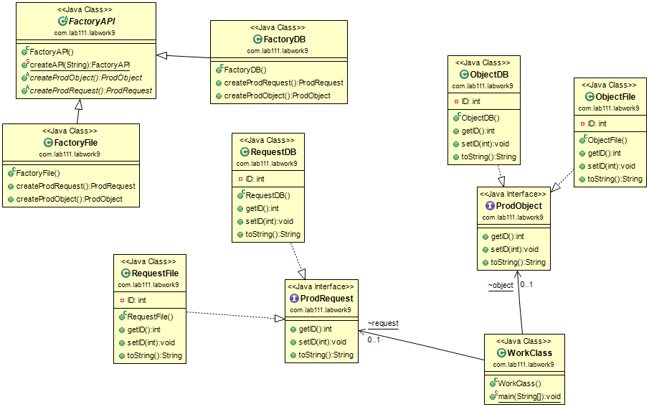
ДІАГРАМА КЛАСІВ

РЕЗУЛЬТАТИ ТЕСТУВАННЯ ПРОГРАМИ

Request DB ID: 32
File object ID 65
ВИСНОВКИ

Ознайомились із породжувальними шаблонами Abstract Factory, Builder.
Отримали навички із застосування шаблонів.
Розроблена відповідна тестова програма.
Результати успішної роботи тестової програми наведені вище підтверджують правильність обраних рішень.

